План конспект урока
Построение правильных многоугольников.
Цели урока:
обучающая: изучение способов построения некоторых видов правильных многоугольников. Приобретение навыков построения правильных многоугольников при помощи циркуля и линейки.
развивающая: развитие способностей анализировать, проводить сопоставления, обобщать, выдвигать гипотезы, проводить наблюдения, планировать деятельность;
воспитывающие: работать в быстром темпе, воспитание культуры речи; построение плана ответа; формирование умений осуществлять взаимосотрудничество.
ХОД УРОКА
- Организационный момент (3мин.):
Учитель поверяет готовность класса к уроку и психологически настраивает детей на работу: Здравствуйте. Сегодня на уроке мы познакомимся и научимся строить правильные многоугольники. А урок хочется начать со следующего высказывания: «Три качества: обширные знания, привычка мыслить и благородство чувств – необходимы для того, чтобы человек был образованным в полном смысле слова». Подумайте, что подразумевал Чернышевский? В конце нашего урока вы выскажите об этом своё мнение.
- Актуализация знаний (4 мин.):
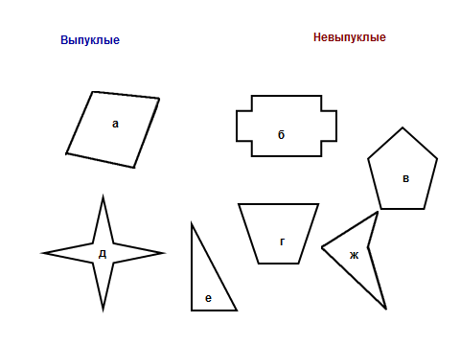
Вопрос 1 : Какие из приведенных многоугольников на рисунке являются выпуклыми? Невыпуклыми?

Деятельность ученика: Называют выпуклые многоугольники (чертежи под буквами а), в), г), е)). Называют невыпуклые многоугольники ( чертежи под буквами б), д), ж)).
После ответов обучающихся на слайде многоугольнике группируются.
Вопрос 2 Сопоставьте части утверждений соответствующие друг другу.
А) Сумма внутренних углов выпуклого многоугольника равна
Б) Сумма внешних углов выпуклого многоугольника равна
1) 180⁰(n-3) 2) 360⁰ 3) 180⁰ 4) 180⁰(n-2)
Деятельность ученика: Сопоставляют утверждения: А-4, Б-2.
После ответа учащихся по щелчку мыши в презентации происходит сопоставление.
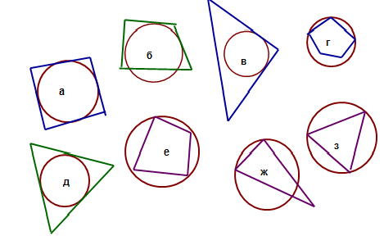
Вопрос 3 На каких рисунках изображены многоугольники и
1) описанная около него окружность; 2) вписанная в него окружность?

Деятельность ученика: Называют соответствущие рисунки. 1)- е, з; 2)- а ,д.
$R=\frac{a}{2\text{sin}\frac{{\text{180}}^{0}}{n}}$$R=\frac{a}{2\text{tg}\frac{{\text{180}}^{0}}{n}}$Вопрос 4 Какая из предложенных формул выражает радиус вписанной в правильный многоугольник окружности?
1) 2)

Деятельность ученика: Называют соответствующую формулу 2).
На слайде после ответов учеников формула №2 увеличивается.
Вопрос 5 Соединить части фраз, соответствующие друг другу.
Дано: а – длина стороны правильного многоугольника, R – радиус окружности, описанной около него, r – радиус окружности, вписанной в него.
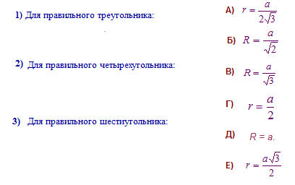

Деятельность ученика: Сопоставляют формулы 1) – в, а; 2)- б, г; 3)- д, е.
После ответа учащихся по щелчку мыши в презентации происходит сопоставление.
- Проверочная работа ( 5 мин.):
А сейчас вы в парах выполните проверочную работу на листочках. На выполнение работы отводится 5 мин.
Ф.И._____________________________________________________________

- Чему равна сумма внутренних углов правильного семиугольника?
а) 1080°; б) 720°; в) 900°; г) 540°.
- Существует ли правильный многоугольник каждый угол, которого равен 145⁰?
а) да; б) нет.
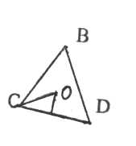
- Треугольник DBC – правильный. Чему равна сторона треугольника, если радиус вписанной окружности равен 5 см?
а) см; б) см; в) 10 см; г) см.

- В окружность вписан правильный шестиугольник с периметром 18 см. Найти радиус окружности.
а) см; б) 3 см; в) 6 см; г) см.
Деятельность ученика: В парах выполняют проверочную работу.
- Основной этап. Изучения нового материала (20 мин)
А) Орг. момент.
Приступим к изучению нового материала. Откройте тетради. Запишите число, классная работа, тему урока. Приготовьте чертежные инструменты. Как вы думаете, какая цель нашего урока? (Научится строить с помощью циркуля и линейки некоторые правильные многоугольники)
Б) Построения квадрата.
Начнем обучения с самого простого по построению правильного многоугольника. Как вы думаете, что это за многоугольник? Правильно квадрат.
Строим окружность с центром в точке О.
Как вы думаете, на какое свойство квадрата, мы можем оперяться при построении квадрата? ( Диагонали квадрата пересекаются под прямым углом)
Проводим через центр окружности две перпендикулярные прямые. Они пересекут окружность в вершинах квадрата. Соединяем вершины отрезками.
Деятельность ученика: Выполняют каждый этап построения в тетради.
Работа сопровождается пошаговым изображением построением на слайде 8.
В) Построение правильного шестиугольника, правильного треугольника.
Постройте окружность с произвольным радиусом. Что бы построить правильный шестиугольник, на какое свойство мы будем опираться? ( R=a)
Берем произвольно точку на окружности, которая будет являться вершиной нашего будущего шестиугольника. Из нее как из центра радиусом, равным радиусу окружности, делаем засечку и получаем вторую вершину шестиугольника. Затем аналогично строим остальные вершины шестиугольника.
Деятельность ученика: Выполняют каждый этап построения в тетради.
Работа сопровождается пошаговым изображением построением на слайде 8.
По вашему мнению, как можно построить правильный треугольник? (Построить вершины правильного шестиугольника и соединить их через один)
Деятельность ученика: Выполняют каждый этап построения в тетради.
Работа сопровождается пошаговым изображением построением на слайде 8.
Г) Построение правильного пятиугольника, десятиугольника.
Чему равны центральные углы у правильного шестиугольника, четырехугольника? Как можно вычислить значения этих углов? Как вы думаете, каким образом происходит построение правильного пятиугольника? Сначала необходимо вычислить значение центрального угла. Для этого 360⁰/5 =72⁰. Построим окружность. Отложим в ней соответствующий центральный угол. И раствором циркуля равного длине полученной дуги отложим вершины пятиугольника.
Деятельность ученика: Выполняют каждый этап построения в тетради.
А как можно построить правильный десятиугольник? (Провести биссектрисы (медианы, высоты) центральных углов).
Деятельность ученика: Выполняют каждый этап построения в тетради.
Д) Правила построения правильного n-угольника, 2n-угольника.
Итак, кто попробует сделать вывод как можно построить вписанный правильный n-угольник? 2 n-угольник?
Правило 1: Чтобы построить правильный n-угольник необходимо:
- На окружности отложить соответствующую дугу равную 360⁰/n;
- Раствором циркуля равного длине соответствующей дуги сделать засечки на окружности;
- Соединить получившиеся вершины.
Правило 2: Чтобы построить правильный 2n-угольник необходимо:
1) Провести биссектрисы соответствующих центральных углов, до пересечения с окружностью;
2) Соединить получившиеся точки с вершинами n-угольника.
Деятельность ученика: Записывают правила в тетрадь
- Историческая справка. Практическое применение построение правильных многоугольников в жизни человека, в природе. (3 мин)
- Решение задач. (10 мин) Обучающиеся по желанию решают задачи у доски.
$\sqrt{3}$Задача 1. Постройте правильный многоугольник, если известно что сторона этого многоугольника равна 2 см, а радиус вписанной в него окружности 1 см.
$\sqrt{2}$Задача 2. Радиус окружности, описанной около правильного двенадцатиугольника В₁В₂…В₁₂, равен .Найдите площадь четырехугольника В₁В₅В₉В₁₁.
- Заключительный этап. (3 мин)
Какая цель была нашего урока? Чему мы научились на нашем уроке? Как построить правильный n-угольник, 2n-угольник? А теперь давайте вернемся к высказыванию, с которого мы начинали наш урок: «Три качества: обширные знания, привычка мыслить и благородство чувств – необходимы для того, чтобы человек был образованным в полном смысле слова» Так что под этим подразумевал Чернышевский? Были ли эти три качества использованы сегодня вами на уроке?
- Домашнее задание. Выставление оценок за урок. (2 мин)
п.117 стр 173, вопр. 12 стр 178
1. Из бревна диаметром 20 см хотят выпилить длинный брус, в поперечном сечении которого – квадрат со стороной 15 см. Возможно ли это?
2. Меньшая диагональ правильного шестиугольника равна 53 см. Найдите периметр шестиугольника.
3. Постройте на формате А4 правильный а) 9-угольник и 18-угольник; б) 8-угольник;16-угольник.

Ф.И._____________________________________________________________

- Чему равна сумма внутренних углов правильного семиугольника?
а) 1080°; б) 720°; в) 900°; г) 540°.
- Существует ли правильный многоугольник каждый угол, которого равен 145⁰?
а) да; б) нет.
- Треугольник DBC – правильный. Чему равна сторона треугольника, если радиус вписанной окружности равен 5 см?
а) см; б) см; в) 10 см; г) см.

Ф.И._____________________________________________________________

- Чему равна сумма внутренних углов правильного семиугольника?
а) 1080°; б) 720°; в) 900°; г) 540°.
- Существует ли правильный многоугольник каждый угол, которого равен 145⁰?
а) да; б) нет.
- Треугольник DBC – правильный. Чему равна сторона треугольника, если радиус вписанной окружности равен 5 см?
а) см; б) см; в) 10 см; г) см.

Ф.И._____________________________________________________________

- Чему равна сумма внутренних углов правильного семиугольника?
а) 1080°; б) 720°; в) 900°; г) 540°.
- Существует ли правильный многоугольник каждый угол, которого равен 145⁰?
а) да; б) нет.
- Треугольник DBC – правильный. Чему равна сторона треугольника, если радиус вписанной окружности равен 5 см?
а) см; б) см; в) 10 см; г) см.

Ф.И._____________________________________________________________

- Чему равна сумма внутренних углов правильного семиугольника?
а) 1080°; б) 720°; в) 900°; г) 540°.
- Существует ли правильный многоугольник каждый угол, которого равен 145⁰?
а) да; б) нет.
- Треугольник DBC – правильный. Чему равна сторона треугольника, если радиус вписанной окружности равен 5 см?
а) см; б) см; в) 10 см; г) см.

